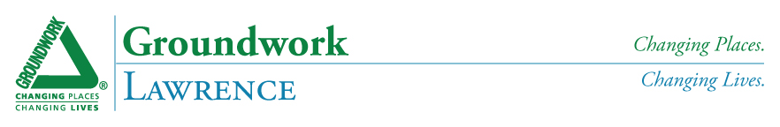

Llamado para Eco-Arte celebrando el 11vo Año GWL
Gala Anual de Glow y Recaudador de Fondos de Groundwork Lawrence
Que es Eco-arte?
- Incorpora al menos una de las “4 R es” (Reducir, Reciclar, Reusar, Reparar)
- Promueve la conciencia ambiental
- Educa a los demás acerca de la injusticia ambiental y / o transmite una visión para hacerle frente
- Se compone de materiales ecológicos

Eco-arte puede incluir: lámparas, muebles y mercancías para el hogar -, la escultura, la fotografía, pinturas o piezas de técnica mixta. Sin embargo, se debe incorporar al menos una de las "4 R es" y por lo menos un elemento descrito anteriormente.
Fecha límite de presentación: Jueves, 8 de noviembre 2012, 5:00 pm, (sin excepciones)
Lugar para recoger/dejar: Groundwork Lawrence, 60 de la calle Island, Lawrence Ma
Obras de arte serán juzgadas: 14 al 15 de Noviembre, las obras no seleccionadas para la presentación se deben recoger del 19 al 20 Noviembre
Ganancias de las subastas se dividirán 50/50 entre Groundwork Lawrence y el artista; cada artista recibe 2 entradas para Glow
Todas las solicitudes deberán ir acompañadas del Formulario de Inscripción de Eco-Arte e incluir una reseña (véase el formulario).
Se puede establecer un precio mínimo de venta para su presentación

Obras enviadas en el pasado incluyen: obras de arte hechas de catálogos desmenuzado, lámparas hechas con "tesoros rescatados de la carretera", pinturas de muebles usados ​​/ descartados, y las lámparas hechas de madera recuperada. Para ver ejemplos de obras anteriores de eco-arte, por favor visite www.groundworklawrence.org y siga el enlace de Flickr en nuestra página web. Le animamos a que utilice su imaginación para ayudar a promover la misión ambiental de Groundwork Lawrence!
Por cuánto puedo esperar que mi obra se venda? Obras anteriores se han vendido a un precio entre $20 y $350. Hemos incluido obras con un precio de venta hasta de $5,000.00. Recomendamos obras con precios de venta mínimo de $20 - $300
Groundwork Lawrence (GWL) ha estado haciendo cambio en Lawrence, MA por 11 años. A través de mejoras del medio ambiente y del espacio abierto, programas comunitarios de alimentación, educación de jóvenes e iniciativas de empleo, y con la programación y eventos comunitarios, creamos los bloques de una comunidad saludable y autonomía de los residentes de Lawrence para mejorar su calidad de vida.
Nuestros proyectos y programas están diseñados para:
• Incrementar las oportunidades de actividad física mediante el desarrollo de parques, caminos e instalaciones recreativas que sean seguros, acogedores y accesibles para todos;
• Aumentar el acceso a alimentos saludables mediante la creación de una red de huertas comunitarias y jardines infantiles por toda la ciudad , la administración del Mercado de Granjeros de Lawrence y un programa de apoyo comunitario a la agricultura(CSA);
• Mejorar la calidad de nuestro aire, agua y tierra a través de reurbanización de terrenos abandonados, limpiezas voluntarias, plantación de árboles e integración de técnicas de desarrollo de bajo impacto;
• Apoyar la biodiversidad mediante la implementación de proyectos de mejoras y restauración del hábitat;
• Reducir el consumo de energía mediante el desarrollo de vecindarios orientados hacia el peatón y el uso de materiales reciclados y de origen local para la construcción de proyectos;
• Preparar jóvenes para que sean modelos positivos y futuros líderes en su comunidad.

